Miteinander unsere Welt verändern
13. Kölner Ökumenetag
Pfingstmontag 2016

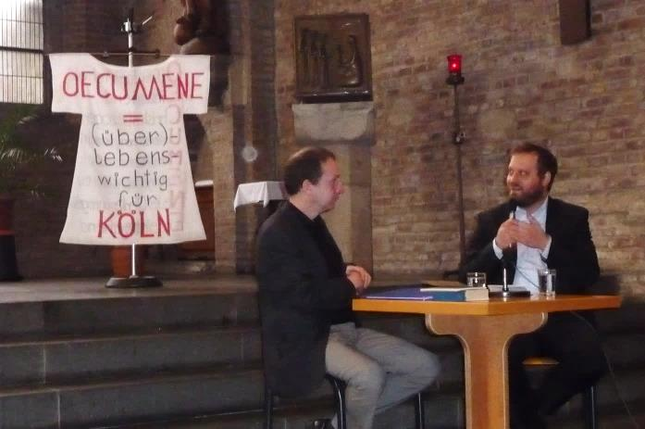
Dass ein jüdisch-christlicher Dialog zur Frage „Die Welt heilen“ in den Tag einführte, war schon etwas Besonderes, ist er doch ein Schritt über die rein christliche Ökumene hinaus.
Gegen 100 Teilnehmer waren der Einladung des evangelisch-katholischen Arbeitskreises im Stadtbereich Köln namens des evangelischen Stadtkirchenverbandes Köln und Region und des Katholikenausschusses der Stadt Köln zum 13. Kölner Ökumenetag am Pfingstmontag gefolgt. In der Kirche von Gubbio, der Kirche für Menschen auf dem Weg im ehemaligen Franziskanerkloster in der Ulrichgasse, und in der Melanchthon Akademie hielten sie danach Ausschau, welche biblischen und ökumenischen Herausforderungen – Pro-Vokationen – sich seit der Reformation und seit dem II. Vatikanischen Konzil in unserer Stadt stellten und stellen.
Gubbio ist in Köln der Ort, an dem Schwester Franziska und Bruder Markus im Auftrag des Erzbistums Köln als Obdachlosenseelsorger in der Kölner Innenstadt arbeiten. Der evangelisch-katholische Arbeitskreis ist dankbar, dass der 13. Kölner Ökumenetag gerade in dieser Kirche zu Gast sein durfte.

Grundlage der einführenden dialogischen Bibelarbeit von Rabbiner Jehoschua Ahrens und Pfr. Dr. Martin Bock waren die biblischen Erzählungen von der Offenbarung Gottes am Sinai [Exodus 19] und vom Pfingstwunder und der Pfingstpredigt des Petrus [Apostelgeschichte 2].
Die christliche Feier der Herabkunft des Hl. Geistes an Pfingsten geschieht am jüdischen Wochenfest [Schawuot], das an die Offenbarung Gottes am Sinai und an die Gesetzgebung erinnert. Wenn auch die Offenbarung am Sinai allein dem kleinen jüdischen Volk galt, so bedeutet das nach Rabbiner Ahrens keine Bevorzugung. „Wir haben mehr Aufgaben, mehr Verantwortung. Wir kriegen insgesamt 613 Ge- und Verbote.“ Wie den Christen so sei auch den Juden die Verantwortung für alle Völker geboten. Schon Abraham sei zugesagt „Durch dich sollen alle Familien (Völker) der Welt gesegnet sein.“[Genesis 12,3] Der Auftrag „die Welt heilen“ lautet jüdisch „tikkun olam“ [die Welt verbessern, retten]. Es geht darum, aktiv in die Welt einzugreifen und sie zu einem besseren Ort zu machen. Selbst nicht gläubigen Juden ist dieser Grundsatz eine Pflicht. „Das verbindet uns sehr stark miteinander“, so Rabbiner Ahrens.

Über den Heilungsprozess zwischen den Kirchen der Reformation und der römischen Kirche berichtete Prof. em Peter Neuner in seinem Vortrag „Gottes Gerechtigkeit und das Heil der Welt – Wandlungen des Lutherbildes – Die Botschaft von der Rechtfertigung in der evangelischen und katholischen Rezeptionsgeschichte“. Er kommt zu dem Schluss: Heute ist Luther nicht mehr der Kristallisationspunkt, „an dem sich konfessionelle Kontroversen entzünden.“
Nach einem Überblick über die verschiedenen Lutherbilder im Zusammenhang der bisherigen Lutherjubiläen arbeitet er besonders ausführlich das Verständnis der Botschaft von der Rechtfertigung aus Glauben heraus, das nach seiner Überzeugung „im Zentrum von Luthers Glaubensbewusstseins stand.“ Er bedauert, dass es nicht zu einer frühen Einigung kommen konnte, obwohl das Konzil von Trient der Sache nach Übereinstimmungen in der Grundaussage zur Rechtfertigungslehre formuliert habe.
Auch dem heutigen Menschen könne man diese Botschaft durchaus plausibel machen.. Dass wir die Dinge, die in unserem Leben am meisten zählen, nicht machen oder kaufen können, dass sie uns zuteilwerden, wir sie als Geschenk empfangen, ist auch heute eine Grunderfahrung. Das Glücken und die Sinnhaftigkeit unseres Lebens ist uns als Geschenk eines liebenden Gottes verheißen. Daher ist der Mensch als Person immer mehr als das, was er geleistet oder verfehlt hat. Das ist die Botschaft von der Rechtfertigung
Einen wichtigen Dienst, den Luther der katholischen Kirche und der Christenheit heute leisten könnte, so Prof. Neuner am Schluss: Vielleicht kann die Besinnung auf die Reformation dazu dienen, dass die Reformimpulse des II. Vatikanums wieder aus der Versenkung geholt werden.

In fünf Gruppen führten die Teilnehmer nach der Mittagspause intensive Gespräche mit Persönlichkeiten aus der Stadtgesellschaft, in denen diese zeigten, welche Spielräume sie bei ihrem Engagement in der und für die Stadt sehen und gestalten.
Als Gesprächspartnerinnen und –partner hatten sich zur Verfügung gestellt: Hannelore Bartscherer vom Katholikenausschuss der Stadt Köln, Stadtsuperintendent Domning, die ehemalige Ministerin in NRW Anke Brunn, der Vorsitzende der Emmaus Gemeinschaft Köln, Willi Does, Claus-Ulrich Prölß vom Kölner Flüchtlingsrat und David Kannemann von der Hochschule Wuppertal, der den zu Anfang begonnenen jüdisch-christlichen Dialog vertiefte.

Zum Vespergottesdienst am Ende des 13. Kölner Ökumenetages konnten die Teilnehmer den von Kard. Woelki neu ernannten Bischofsvikar für Ökumene und interreligiösen Dialog, Herrn Weihbischof Rolf Steinhäuser herzlich begrüßen.
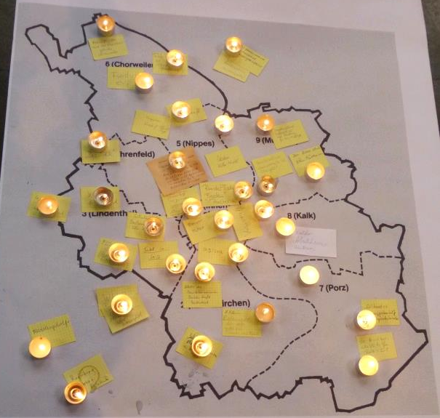
Unter dem Thema „Dein Reich komme mitten in unsere Stadt“ wies der Gottesdienst noch einmal auf biblische Pro-Vokationen für heute hin, besonders die Predigt von Prof. Friedhelm Hengsbach, SJ über die Forderungen der Seligpreisungen und Weherufe in der lukanischen Feldrede Jesu [Lukas 6,20-26]. Gemessen an diesen Forderungen zeigten sich in unserem heutigen Sozialstaat doch erhebliche Probleme. Barmherzigkeit und Gerechtigkeit gehörten, das zeigten viele biblische Aussagen, unbedingt zusammen. Dies gelte auch konkret für die Flüchtlingsfrage, die nicht ohne eine Gerechtigkeitsdebatte gelöst werden könne.
Eine eindrucksvolle Zeichenhandlung zeigte aber doch auch, dass den Teilnehmern eine Vielzahl von Engagements im Stadtgebiet einfiel, die sich solchen Herausforderungen stellen.

Text: F-J Bertram
Fotos: M. Müller, H. Heyberg

